Informix(10.10.152.57)性能报表
报表生成时间:2010-11-16
数据统计时间段:2010-11-16 00:00:00 至 2010-11-16 23:59:59

连通率 | 最小连通率 | 平均连通率
100% | 100.0% | 100.0%

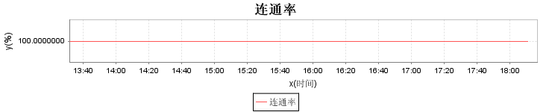

数据库表空间信息
 | 空间名称 | 空间所有者 | 该块文件的路径 | 空间大小 | 已使用的空间 | 空闲空间 | 空间使用率
1 | ol_hukel | informix | D:\IFMXDATA\ol_hukelei\ol_hukelei_dat.000 | 25M | 0.89M | 24.11M | 3.56%
2 | rootdbs | informix | D:\IFMXDATA\ol_hukelei\rootdbs_dat.000 | 50M | 31.272M | 18.728M | 62.54%

数据库会话信息
 | 用户名 | 主机 | 命中次数 | 锁的数量 | 顺序扫描访问数据的次数 | 排序总数 | 不适合内存排序数
1 | informix |  | 4015 | 1 | null | null | null
2 | informix | hukelei.HUKELEI | 2547 | 1 | null | null | null
3 | informix |  | 12880 | 1 | null | null | null
4 | informix |  | 927 | 1 | null | null | null

数据库锁信息
 | 用户名 | 主机 | 数据库名称 | 表名称 | 锁的类型

